# 使用说明

## 工程说明

工程使用的Unity版本为2021.1.23f1c1，可以从[Unity官网](https://unity.cn/releases/full/2021)下载。

配置：导入unitypackage（Assets→Import Package→CustomPackage），Window→Package Manager，安装Input System；File→Build Settings，将场景Lobby和IDC2022通过Add Open Scenes添加；Edit→Project Settings→Player→Other Settings→Configuration→Active Input Handling选择Both。

选手主要关心的是Scenes和Resources文件夹。

Scenes文件夹是主要文件夹，包含IDC2022使用的场景、预制件（Scenes/Prefabs）、脚本（Scenes/Scripts）等。Resources文件夹是联机工具PUN在实例化对象时会调取的文件夹。IDC文件夹为IDC2021中主办方和选手编写的主要内容，此外去年比赛的产出还分散在Resources和顶层Assets文件夹等位置，考虑到去年的机器人可能有一定的参考价值，同时场地中可能使用了去年的材质，去年的内容未完全从工程中移除。其余文件夹为支撑文件夹，提供需要的脚本、材质等。

Script文件夹内有System文件夹，包含有关平台系统的脚本，可供后续平台开发者参考，选手不需关心。此外还有PlayerScript文件夹，选手如果有自行编写的脚本，请置于此文件夹，以便工程管理。文件夹内的其他脚本可供选手使用，但也不要更改，如需更改请建立新的脚本。

Prefabs用于存放预制件，选手制作的预制件（将场景中的对象拖到Project视窗就可形成预制件）请放在其中PlayerPrefabs文件夹。文件夹内的预制件等为搭建场景所用，选手不需关心。

脚本和预制件等内容建议在命名时添加队伍编号、名称，避免重名。

双击Scenes中的test01进入比赛场景。选手可在场景中搭建机器人并进行测试。在层级（Hierarchy）视窗内选中比赛管理器（system→GameManager），将层级树上的机器人拖入管理器的LocalRobot参数可完成配置。在这种模式下没有实时调整初始位置的功能，也不会计时。实际比赛中会从大厅（Lobby）场景中进入，需要提前将机器人预制件放在Resources文件夹中。IDC2022为联机时使用的比赛场景，**请勿对其进行修改**，以免联机时产生异常。

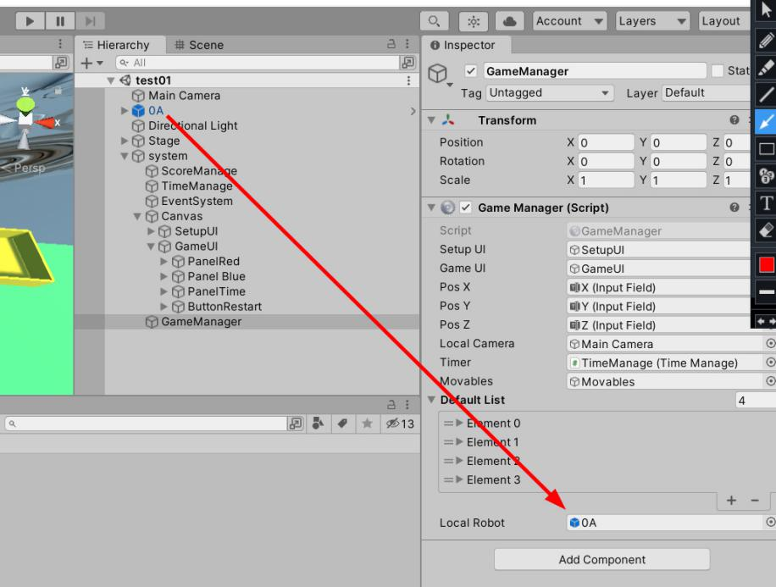

## 软件说明

点击Build And Run，选择位置打包程序。

双击New Unity Project（4）.exe打开程序，程序会进入大厅界面并显示单机（Single Player）和联机（Multiplayer）两个按钮，若选择单机可以离线运行。联机模式下会连接服务器，若界面内只剩下机器人名称（*Robot Name*）输入框和确认（Confirm）按钮，说明已成功连接。

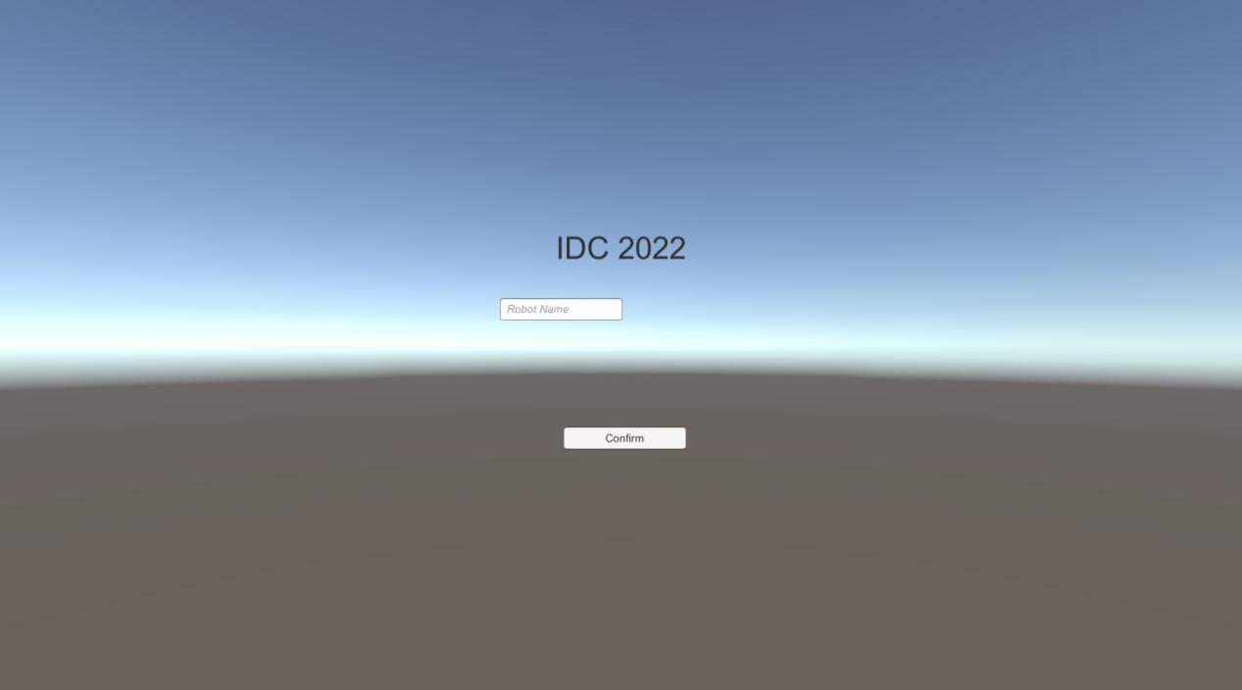

程序内置0A（铲车）、0B（夹子车）等机器人。在工程中把机器人做成预制件并放入Resources文件夹，然后构建应用程序，可以添加新的机器人。在机器人名称输入框中输入要操控的机器人的名字，点击确认按钮，会转到房间设置界面。

输入房间名称，选择起始位置，联机模式下还需选择房间内的人数。R1表示红方1区，在场地左上角，任务是铲球并运送到箱子内。R2在左下角，B1在右上角，以此类推。由于联机工具限制，在移动其他机器人的目标物体时可能出现明显延迟（特别是球，由于个数多，连续碰撞时更新不及时，容易产生异常），请注意不要选错起始位置。设置完毕后点击加入（Join Room）按钮加入房间。

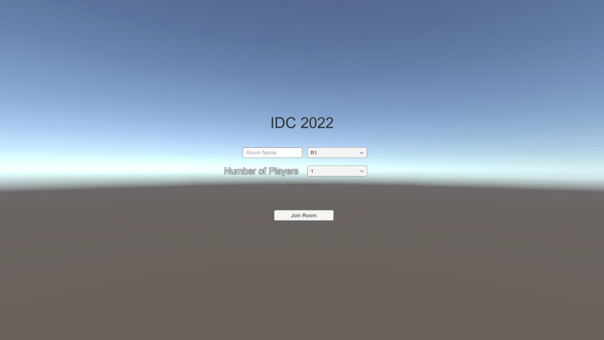

加入房间后你的机器人会在选定的起始位置出现。你可以通过在起始位置（Starting Position）的X、Y、Z三个输入框内输入数值来对起始位置的三维坐标进行调整。调整完毕后点击预备（Ready）按钮，等候其他玩家，在所有玩家准备完毕后比赛开始。若没有看到这些输入框和按钮，请把程序窗口拉大。

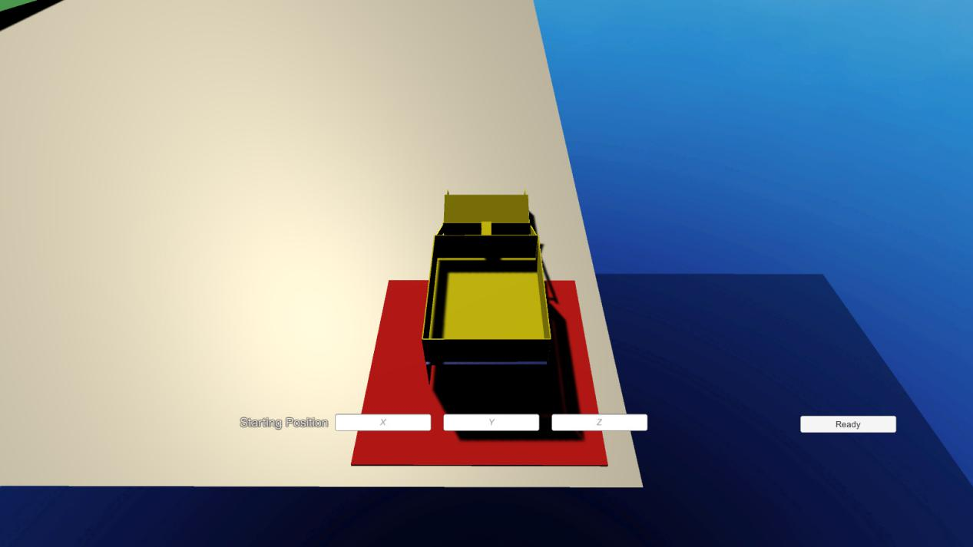

比赛开始后可以看到双方得分和倒计时，以及右下角的重生（Restart）按钮，可以让机器人回到起始位置。

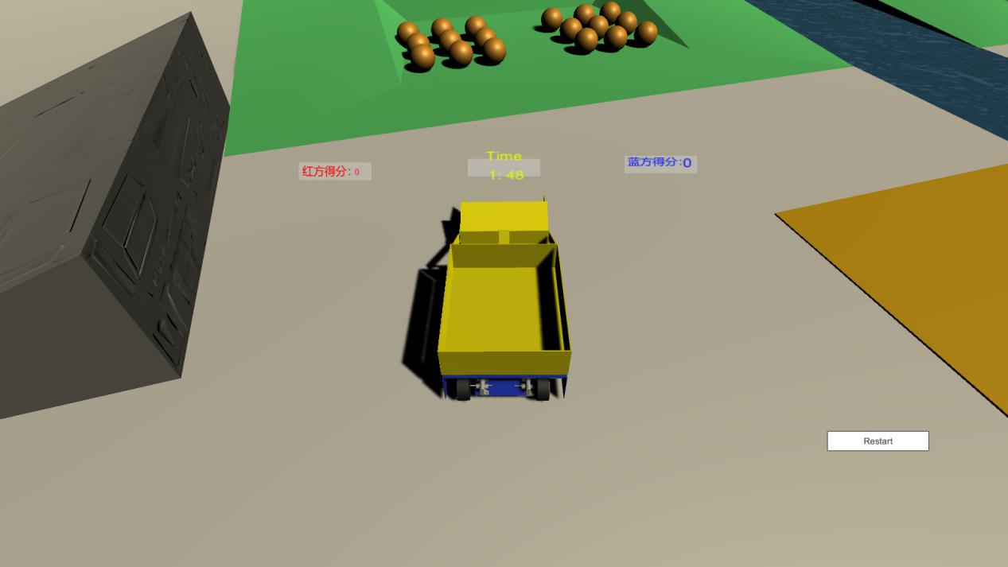

## 内置机器人介绍

机器人使用的车轮使用方向键或asdw键控制。

0A：

铲车，用j、k键控制翻斗，m、n控制铲子的旋臂。

0B：

夹子车，用o、p控制夹子开合，用于夹住树木后拖拽。